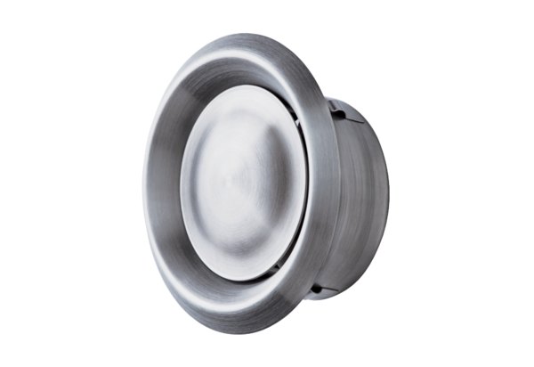Nerezový talířový ventil TM-V2A 16Obsah dodávky: 1 kusSortiment: C
Typové číslo: 0151.0376Výrobce: MAICO

